ІЗ ДОСВІДУ РОБОТИ ВЧИТЕЛІВ ПРАВОЗНАСТВА

Використання блогу «Правознавець» під час дистанційного
навчання школярів

Проценко А.М., учитель правознавства Харківської гімназії №47 Харківської міської ради Харківської області, спеціаліст вищої категорії, вчитель - методист

Сьогодні постало питання організації освітнього процесу в дистанційній формі.
Такі уроки повинні відповідати сучасним підходам до навчання школярів правознавства: надання правових знань, формування правової культури та певної системи цінностей, а також розвиток діяльнісного складника правової предметної компетентності.
Для реалізації цих завдань під час дистанційного навчання я використовую можливості блогу «Правознавець», на якому розміщую інформацію та навчальні матеріали для учнів http://pravoznavec47.blogspot.com/
Останньою темою навчальної програми «Основи правознавства» у 9 класі є тема «Професія «Юрист»». Пропоную теоретичний матеріал до неї розглянути із застосуванням розробленого мною презентаційного матеріалу та практичними завданнями для його закріплення. Відео розміщено на каналі YouTube за посиланням: https://drive.google.com/file/d/10E_GfwSx_EoDY34abBKKuyo-AojkQ6Sd/view

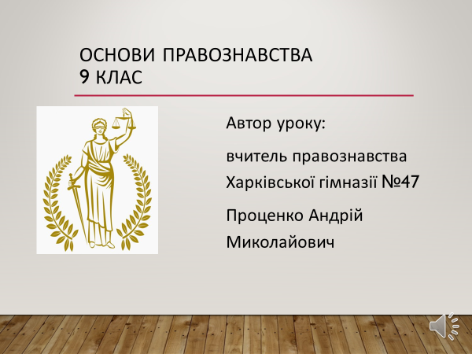
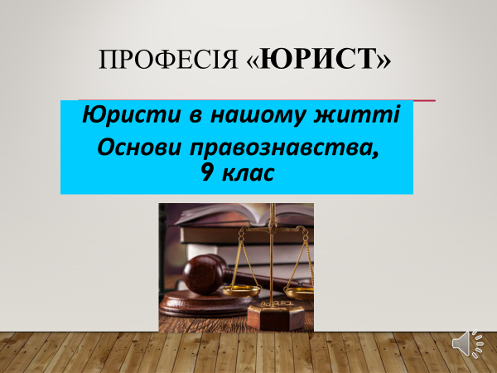
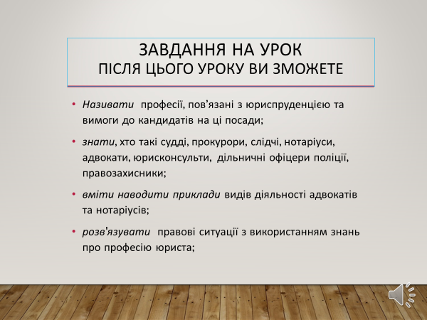

Також актуальним у викладанні правознавства є оцінювання навчальних досягнень учнів. Пропоную тести «Юрист»! Для використання перейдіть за посиланням: https://docs.google.com/forms/d/e/1FAIpQLSd5pihgbn1UK2fZUUowvFlTBb6vP-SfaYKNCsFzFz1CCpqaXQ/viewform?usp=sf_link

та тест «Правоохоронні органи. Національна поліція»:

https://docs.google.com/forms/d/e/1FAIpQLScs57KBkwoTtdHsz-3y2tV7-9lCTigmYK1gdgQfsOFpbDI9sw/viewform?usp=sf_link

